**RASPBERRY Pi 2**

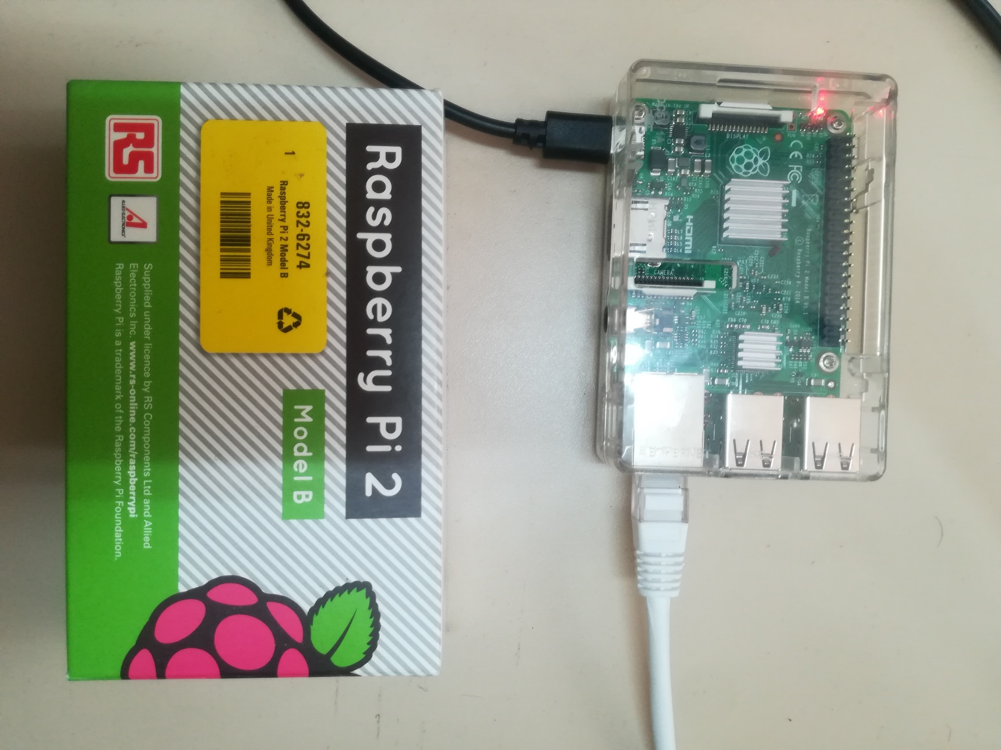

Proyecto 2ºTrimestre ASIR

Carlos Arconada

David Franco

Sonia Rivero

**INDICE**

PREPARACIÓN RASPBERRI Pi 3

INSTALACIÓN DE APACHE SERVER 3

CREACIÓN DE PÁGINA WEB/MEMORIA 3

INSTALACIÓN MySQL Y BASE DE DATOS 3

ESTIMACIÓN DE COSTES 4

# PREPARACIÓN RASPBERRI Pi

1. Localización de la Raspberry Pi en el segmento de red.
2. Configuración del router para asegurar la conectividad de la máquina.
3. Se ha indicado una dirección IP estática.
4. Se ha iniciado los DNS de la red del cole.
5. El servidor navega por internet.
6. El servidor navega por la red local.

# INSTALACIÓN DE APACHE SERVER

1. Se ha instalado Apache.
2. Se puede acceder a las paginas publicadas desde cualquier ubicación de red local.
3. El módulo PHP funciona.

# CREACIÓN DE PÁGINA WEB/MEMORIA

1. Aplicación correcta de técnicas HTML,CSS y JS.
2. Estética de la página.
3. Navegabilidad, experiencia de usuario.
4. Publicación GitHub.
5. Publicación GitHub pages.
6. Publicación de la página en el servidor Apache propio.

# INSTALACIÓN MySQL Y BASE DE DATOS

1. Instalación de servidor MySQL
2. Se modifica el usuario por defecto y se asegura la conexión con mysql.
3. Diseño E/R de la base de datos
4. Diseño relacional de la base de datos.
5. Implementación de las tablas.
6. Creación del usuario.
7. Creación de los datos.
8. Creación de las consultas.

# ESTIMACIÓN DE COSTES

1. Se presentan tres presupuestos reales.
2. Explicación de ventajas y desventajas de cada oferta.

Existen dos tipos de gastos a la hora de realizar un Proyecto con características similares a este:

CAPEX o inversiones en bienes de capital

Nos referimos a la compra de un activo que la empresa/usuario poseerá aportando beneficios a lo largo de la vida útil y cuyo pago no es indefinido. Ventaja de aumentar o disminuir en recursos según la necesidad del momento.

OPEX o Coste de funcionamiento

Hace referencia a un coste continuo o recurrente (pago por uso), generalmente asociados a gastos de mantenimiento, bienes consumibles o cierto tipo de servicios. Está limitado a los recursos físicos su demanda de recursos ocasiona gastos imprevistos

1. Valoración del presupuesto realizado.